**Элияху Голдратт. Синдром стога сена. Выуживание информации из океана данных**

Один из посетителей сайта в комментариях к заметке [Решение задачи линейного программирования в Excel](http://baguzin.ru/wp/?p=3009) спросил: «а вы бы могли привести пример решения в Excel задачки из книги «Синдром стога сена» Голдратта? Поскольку я слежу за изданиями по Теории ограничений, я не смог припомнить, чтобы эта книга издавалась на русском языке. И действительно, поиски в Инете показали, что единственным местом, где говорится о таком издании, является [Википедия](http://ru.wikipedia.org/wiki/%D0%93%D0%BE%D0%BB%D0%B4%D1%80%D0%B0%D1%82%D1%82,_%D0%AD%D0%BB%D0%B8%D1%8F%D1%85%D1%83)… Правда в Инете можно найти перевод Андрея Степенко, датированный 2003 г. Но он содержит только первые 12 глав книги. Конспект этого перевода перед вами. А на закуску решение примера Голдратта методом линейного программирования…

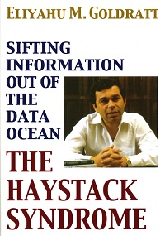

**1. Данные, информация и процесс принятия решений – как они соотносятся**

Мы все утопаем в океане данных, но при этом, очень редко можем получить необходимую информацию. Для начала определим, что мы подразумеваем под словами данные и информация. Данные – любая строка символов описывающих что угодно о нашей реальности. Та же строчка символов, которую мы интерпретировали как данные, в некоторых обстоятельствах может стать информацией. Оказывается, что информация появляется только в глазах смотрящего.

Информация – это порция данных, которая влияет на наши действия. Для различных людей, или даже для одного и того же человека в разных случаях, одна строчка может быть информацией или данными. Различие между данными и информацией не определяется содержимым, которым наполнена определенная строка символов. Это зависит от отношения к принимаемому решению.

Следующим отрезвляющим шагом будет начать спрашивать себя, с какими задачами мы можем столкнуться в будущем. Не только мы, но каждая функция компании. Информационные системы не могут исключать необходимости банков данных, но, несомненно, информационные системы –это совершенно другие сущности.

Информация – это не входные данные процесса принятия решения, а на самом деле выходные. Принятие такого определения подразумевает, что процесс принятия решения должен быть встроен в информационную систему. Если мы хотим исследовать возможность найти работающий метод, который приведет к созданию эффективной информационной системы, мы должны тратить значительное время для анализа философии управления.

**2. Чего пытается достичь компания?**

В восьмидесятых годах мы стали свидетелями трех могучих течений менеджмента – Всеобщее управление на основе качества (TQM), Точно вовремя (JIT) и Теории ограничений (TOC), которые бросили вызов почти всему, что раньше принималось за аксиому. Основная задача JIT не только уменьшение производственных запасов в цехах, это не просто механистическое исполнение технологии [*канбан*](http://ru.wikipedia.org/wiki/%D0%9A%D0%B0%D0%BD%D0%B1%D0%B0%D0%BD). Основная задача TOC не только фокусироваться на устранении узких звеньев в производстве. Основная задача TQM не только качество продукта, это не просто механистическое применение статистического контроля качества. Эти системы, несомненно, несут новую всеобщую философию управления.

Вероятно, самым фундаментальным вопросом, с которого можно начать, «Почему создается организация?» Я верю, что любая организация создается для достижения целей. Тривиально? Но из этого короткого аргумента следует вывод о фундаментальных принципах фирмы. В первую очередь необходимо определить общее предназначение организации, или как я предпочитаю называть – цель организации. Затем показатели, которые дают возможность оценить воздействие каждого конкретного управленческого решения на достижение всеобщих целей компании.

Цель организации должна определяться исключительно ее владельцами. Любой другой ответ только заставит нас переопределить понятие владельца. С другой стороны, организации окружены набором групп влияния общества. Организации следует стараться достичь своей цели, не выходя за рамки диктуемые группами влияния. Например, группами влияния являются: клиенты, персонал, правительство.

Что вы думаете о компании, которая декларирует: «Цель нашей организации обеспечивать качество продукции и давать высокий уровень сервиса»? Такая компания, видимо, имеет уникальных акционеров. Они инвестируют свои деньги, чтобы похвалиться на фуршете, что их компания обеспечивает лучший уровень сервиса. Или предприятие, цель которого стать самым-самым. Вероятно, акционеры инвестируют свои деньги потому, что у них мания величия. Обслуживание клиентов, качество продукции, хорошие человеческие взаимоотношения – несомненно необходимые условия, иногда даже определяющие. Но это не цель. Персонал компании служит инвесторам, которые за это платят. Удовлетворение персоналом клиентов всего лишь означает, что это более эффективное служение интересам инвесторов. Цель компании должна определяться громко и внятно. Мы инвестируем свои деньги, чтобы делать еще больше денег сегодня и завтра. Это цель любой коммерческой компании.

**3. Остановимся на показателях**

Показатели есть прямое следствие выбранной цели. Невозможно выбрать критерии, характеризующие деятельность компании до того, как будет определена цель. Например, использование денежно ориентированных показателей для оценки деятельности армии или церковной организации представляется совершенно смехотворным.

Мы оцениваем деятельность фирмы по ее финансовым показателям: чистая прибыль (NP) – абсолютный показатель; рентабельность инвестиций (ROI) – относительный. Существует еще третий критерий, который не является численным показателем – денежный поток, хотя он является очень важным.

Эти показатели дают возможность оценить воздействие единичного управленческого решения для достижения цели фирмы. Почему, прежние показатели не позволяли этого?

Давайте проведем мысленный эксперимент. Мы совершенно спокойно можем назвать компанию как «машину по производству денег» (не важно, что за продукцию/услуги она производит). Вообразите, что вы вошли в магазин, который торгует такими машинами. Какие исходные данные от продавца вам нужны, чтобы сделать свой выбор? Возможно, такие:

* С какой скоростью машина зарабатывает деньги? Как изменится эта скорость с течением времени? Какова вероятность, что скорость будет именно такой?
* Сколько стоит приобретение машины? Или (что тоже самое), какое количество денег связывает машина? И опять настаивайте на получение ответа как функции от времени и с приемлемым уровнем оценки вероятности.
* Сколько нужно заливать денег и как часто, чтобы у машины постоянно крутились колеса?

**4. Определение скорости генерации дохода**

Три простых вопроса: Сколько денег генерирует ваша компания? Сколько денег связывает ваша компания? Сколько денег необходимо потратить, чтобы компания функционировала?

Скорость генерации дохода (Throughput) определяется как скорость, с которой система генерирует деньги посредством продаж. Мы могли бы обойтись и без последних двух слов («посредством продаж»). Понятно, что если система генерирует деньги посредством банковских процентов, это, несомненно, тоже доход. Зачем же тогда я добавил эти два слова? Из-за обычного поведения компаний. Большинство управляющих производством думают, что если они произвели что-то, то это заслуживает названия доход. А что вы думаете? Если мы что-то произвели, но не продали, можно ли это назвать доходом? Доход не может получаться из-за перетасовки денег внутри компании. Скорость генерации дохода означает приток свежих денег извне, поэтому-то и добавлены два слова – посредством продаж.

Генерацию дохода не стоит путать с продажами. Скорость генерации дохода – это скорость, с которой система генерирует деньги посредством продаж. Так в чем разница? Предположим мы продали продукт за $100. Это не значит, что скорость генерации увеличилась на $100. Возможно, что в проданном продукте закупленных материалов на $30. $30 это деньги, которые сгенерировала система поставщика, а не ваша. Таким образом, ваша скорость генерации дохода увеличилась только на $70. Скорость генерации дохода – это продажная цена минус сумма, оплаченная нашим поставщикам за комплектующие, которые пошли на изготовление проданной продукции, вне зависимости, когда мы их покупали. Также необходимо вычесть оплату субподрядчикам, комиссионные сторонним продавцам, таможенные пошлины и даже стоимость доставки, если у нас нет собственного транспорта. Все эти суммы заработала не наша система.

К сожалению, моментом продажи не может считаться момент перечисления денег. Небрежность в определении момента продаж чревата очень серьезными последствиями. Мы все хорошо знаем, что дилеры большинства американских и европейских автомобильных компаний держат 90-дневную партию машин. Эти машины считаются уже проданными автомобильными компаниями. Дилеры действительно оплатили их. Обычно дилер посылает деньги продавцу, чтобы купить машины. Что является обеспечением продавца? Только машины. Если дилер закупил большой склад, а модель устарела, кто пострадает? Только не дилер.

Несмотря на то, что машины в руках дилера, они не должны считаться проданными. Этот метод приводит к разрушительному конфликту между долгосрочными (быстро реагировать на рынок и таким образом увеличивать будущие продажи) и краткосрочными целями (продажи текущего квартала). Эта проблема относится не только к производителям автомобилей. Это проблема любой компании, которая продает через дилерскую сеть, а не прямо конечному потребителю. Очень важно различать потребителя и покупателя. Продажа должна фиксироваться только тогда, когда произошла безвозвратная сделка с потребителем, а не только с покупателем. Избыток продукции в дистрибьюторских каналах только увеличивает дистанцию между производителем и конечным потребителем. Это почти верный рецепт для будущих потерь в скорости генерации дохода. Чтобы разрешить конфликт между краткосрочными и долгосрочными планами, необходимо переопределить «момент продажи».

**5. Различение понятий Связанного капитала и Операционных расходов**

Второй измеритель – связанный капитал. Связанный капитал определяется, как ВСЕ деньги, инвестированные фирмой в производство продукции (в том числе, здания и оборудование). Тогда почему мы используем термин связанный капитал вместо привычного термина активы. Это сделано с целью подчеркнуть, что данное определение сильно отличается от общепринятого, когда учитываются и производственные запасы. В стоимость готовой продукций, хранящейся на складе, мы можем включить только цену оплаченную поставщикам за материалы и запасные части, которые пошли на производство продукции. Наша система сама по себе не может прибавить никакой прибавочной стоимости, это же относится и к оплаченному труду основного персонала. Это противоречит любому обычному методу измерения запасов.

Прибавочная стоимость. К чему? К продукту. Но мы ведь рассматриваем не продукт, а компанию. Поэтому вопрос, который нужно задавать – «когда именно происходит прирост стоимостного выражения компании?» Только когда мы продаем. И ни минутой раньше! Вся концепция прибавочной стоимости – это искаженный и локальный оптимум. Поэтому не нужно удивляться, если это приведет к искаженному поведению компании.

Предположим вы управляющий завода, принадлежащего крупному холдингу. Сбыт и маркетинг вне вашей компетенции, этим занимаются в центральном офисе. Но корпорация указывает вам, что сокращение величины связанного капитала они рассматривают как исключительно важный измеритель деятельности предприятия. Поэтому вы занимаетесь уменьшением связанного капитала. Ваши усилия привели к тому, что вы вдвое уменьшили межоперационные запасы и готовую продукцию по сравнению с началом года. Вы достигли этого без какого-либо риска для объема продаж и уровня сервиса, и без привлечения инвестиций. Как вам удалось уменьшить связанный капитал? Раз продажи постоянны, вы просто резко, на время сократили закупки и производство. Да рабочая сила в этот переходный период не полностью занята, но вы не можете их уволить. Если вы сделаете это, вы рискуете не нанять их снова, когда персонал понадобится. Ваши рабочие слишком хорошие специалисты, чтобы долго искать работу. А вы достаточно опытный управляющий, чтобы не дать им уйти, и 6 недель спустя, обучать новых.

Да, кстати, какой бонус вы получили? Как это ищите новую работу? Да многие управляющие обнаруживают себя в таком щекотливом положении. Они делают все в соответствии со здравым смыслом, но внезапно обнаруживают, что финансовые показатели осуждают их действия. Каким будет финансовое заключение в случае описанном выше? Почему корпорация предписывает заводу уменьшать связанный капитал? Потому, что это пассив. Но когда они приходят проверять производительность в конце года, в какой статье они находят, например межоперационные запасы? В активе.

Использование локального способа оценки прибавочной стоимости приводит множество компаний к значительному снижению своих усилий в области снижения материальных запасов. В начале восьмидесятых одна из американских компаний с оборотом в девять миллионов долларов закончила год с небольшим убытком. Совету директоров это понравилось, поэтому наняли нового управляющего. Первое что он хотел знать ТОЧНО, во сколько обходится компании производство и если закупки на стороне были дешевле, немедленно останавливал собственное производство. Конечно, вместе с этим надо было сделать необходимые «корректировки» персонала. Через четыре месяца он опять изучил список всех, еще производимых продуктов, включающий стоимость производства и закупочную цену. Догадались, что произошло?

Иногда можно уволить рабочих. Намного труднее уволить оборудование. Еще труднее уволить здание. Каждая часть активов, которая осталась, сейчас должна была нести груз своей стоимости исключительно на своих плечах. В то время как раньше стоимость распределялась между производимой продукцией (которая теперь закупалась на стороне). Каждая единица продукции стала еще дороже. Поэтому теперь еще больше единиц продукции стали относиться к категории «дешевле закупить».

Существует очень распространенная практика управления – погоня не за реальной прибылью, а искусственная игра c цифрами. Концепция прибавочной стоимости допускает абсурдное понятие «прибыль связанного капитала» и «убыток связанного капитала». Обычно (но не всегда) компания приостанавливает игру в прибыль на связанный капитал перед тем, когда уровень наличности падает ниже критического. Но это не значит, что баланс восстановлен. Склады готовой продукции наполнены до краев, значит, компания находится в большом временном отрыве от потребителей.

Скажи мне, как ты меня меришь, и я скажу тебе, как я буду действовать… Если ты меня оцениваешь нелогично ... не жалуйся на мое нелогичное поведение.

Исключение прибавочной стоимости продукта из связанного капитала не значит, что мы не учитываем этих расходов. Учет их – задача третьего измерителя – операционных расходов, которые определяются как **все деньги**, потраченные на превращение связанного капитала в доход. В частности, это жалование не только основному, но и всему персоналу. Почему мы различаем людей, занимающихся практически одной и тоже работой, только потому, имеет ли кто-то из них непосредственный контакт с продуктом.

Проясним значение определений. Предположим мы закупили масло для смазки машины. В момент закупки мы не рассматриваем вложенные деньги как операционные расходы. Мы еще не израсходовали масло. Это, несомненно, связанный капитал. Теперь мы начинаем использовать масло. Отработанная порция перемещается из категории связанный капитал в категорию операционные расходы. Рассмотрим закупку материалов. Деньги, уплаченные поставщикам, это не операционные расходы, это пока связанный капитал. Затем мы обрабатываем материалы с целью трансформировать их в доход. Во время обработки часть материалов уходит в брак. Именно эта часть должна быть переопределена как операционные расходы. Рассмотрим, наконец, покупку нового оборудования. Цена закупки – это не операционные расходы, поскольку мы еще владеем оборудованием. Это связанный капитал. Во время использования оборудования оно изнашивается. Поэтому изношенная порция время от времени перемещается в категорию операционных расходов. Как мы называем механизм, предназначенный для этой цели? Амортизация.

**6. Измерители, Калькуляция себестоимости**

Поскольку мы имеем три измерителя, каждое управленческое решение должно быть оценено согласно его воздействию на все три. Решение выносится не на основании измерителей самих по себе, а на основании соотношения между ними:

T – OE = NP (ЧИСТАЯ ПРИБЫЛЬ)

(T – OE)/I = ROI

-------------

T/OE = Производительность

T/I = Фондоотдача.

Мы можем использовать пару NP и ROI, или пару производительности и фондоотдачи. Выберите то, что удобнее. Но если Вы не хотите путать себя, не используйте все четыре. Подумайте тщательно относительно утверждения, что мы должны иметь одну систему измерения для макро уровня, подобно NP и ROI, и другую для микро, подобно производительности и фондоотдаче. Какое абсурдное требование – особенно, когда мы знаем, что, пока мы имеем одну компанию, имеющую одну цель, лучше использовать одну систему показателей.

Какое же место в этой картине занимает учет издержек (калькуляция себестоимости)? Когда был изобретен расчет себестоимости, это было, несомненно, гениальное прозрение, которое удовлетворяло очень важным потребностям управленцев. Чтобы понять роль себестоимости сегодня, необходимо сделать краткое философское отступление.

Учет издержек был одним из наиболее действенных решений в истории промышленности. Это был один из главных инструментов, который позволил промышленности процветать и расти с поразительной скоростью. Но поскольку технология продвинулась, это изменило отношения между потребностью в человеческих мускулах и потребности в человеческих умственных способностях. Накладные расходы компаний выросли от скромных 10% в начале ХХ веке до 80–90% сегодня.

**7. Основные предпосылки возникновения Учета издержек**

Любая попытка оценить частное решение немедленно вынуждает разбить каждый критерий на компоненты. Скорость генерации дохода компании – представляет собой суммирование Скорости генерации дохода, полученной от продажи всех отдельных изделий/услуг:

T = ∑Ti

Тот же самое необходимо сделать с операционными расходами. Мы тратим деньги на трансформацию Связанного капитала в Доход. Кому мы отдаем эти деньги? Рабочим и менеджерам за работу, банкам за кредиты, сервисным компаниям за энергоносители, внебюджетные фонды на медицинское и пенсионное страхование, и так далее. Таких категорий много. Заметим, что «продукция» – не входит ни в одну из этих категорий. Вы когда-либо оплачивали деньги за продукцию? Обратите внимание, что комплектующие и материалы – не относятся к категории операционных расходов. Деньги, оплаченные поставщикам – скорее Связанный капитал. Операционные расходы компании – сумма каждой категории операционных расходов:

OE = ∑OEj

Однако это разбиение может представлять трудность в использовании измерителей, описанных выше для отдельных управленческих решений. Итак:

NP = ∑Ti – ∑OEj

Первое суммирование сделано по изделиям, второе, по категориям. Предположим, мы оцениваем решение запуска нового изделия. Мы ясно представляем объем продаж. Но наш реальный интерес не в запуске изделия, а в том, какое это окажет воздействие на чистую прибыль всей компании. Чтобы ответить на этот вопрос, мы должны знать, как воздействует запуск нового изделия на продажи других изделий, и на различные категории операционных расходов. Может оказаться, что при довольно высокой Скорости генерации дохода по новому изделию, наша общая чистая прибыль понизится. Учет издержек был изобретен, чтобы ответить на такие чрезвычайно важные вопросы. Гений, который изобрел его, вероятно, рассуждал так: «Можно разделить операционные расходы по-другому, не по категориям, а по продуктам. Да, это будет не совсем точное, но вполне приемлемое приближение». Относительно просто разделить прямые расходы, а как быть с накладными? «Распределите все эти расходы согласно доле прямых затрат труда». Так было изобретено ОТНЕСЕНИЕ ЗАТРАТ.

Появилась возможность разбить операционные расходы по категориям продуктов, точно также, как и Скорость генерации дохода:

NP = ∑Ti – ∑OEi => NP = ∑(Ti – OEi)

Приближение, предложенное учетом издержек, позволило нам анализировать компанию по классам продуктов. Теперь, мы можем принимать решения относительно одного изделия, невзирая на остальные. Среди первых учет издержек приняли на вооружение Du Pont и General Motors, но не принял Форд, выпускавший монопродукт.

Но развитие технологий изменило ситуацию, и теперь оба фундаментальных предположения об учете издержек больше не имеют силу: прямые затраты труда больше не оплачиваются сдельно, накладные расходы больше не являются крошечной долей операционных расходов. Финансовое сообщество осознало, что учет издержек больше не применим. К сожалению, вместо того чтобы вернуться к изначальной логике финансовых показателей, финансовое сообщество увязло в попытках усовершенствовать устаревшую технологию. «Cost drivers» и «activity-based costing» имена этих бесплодных усилий. Очевидно, что мы больше не можем относить затраты согласно прямым затратам труда. Они пытаются некоторые расходы относить на единицу продукции, другие только на партию, третьи на изделие, четвертые на группы изделий, и только некоторые на уровне компании. Да, можно сделать и таким образом. Но для чего? В любом случае, мы не сможем обобщать их на уровне единиц продукции, или даже на уровне изделий. Так зачем нам играть в эти числовые игры?

Помните, отнесение затрат на единицу продукции было изобретено, чтобы перейти от двух различных разбиений, по изделиям и категориям, к одному. Общим замыслом было достичь единой классификации, позволяя объединить компанию, чтобы принимать более эффективные решения. Теперь же под флагом отнесения затрат мы, плодим количество классификаций, вместо их сокращения. Мы влюбились в технологию. Мы забыли цель – быть способными оценить каждое конкретное управленческое решение на NP и ROI.

**8. Себестоимость – традиционный критерий**

Проблема учета издержек лежит не в финансовой сфере, а в управлении другими функциями. Следует признать, что учет издержек принес с собой свой собственный единый для всех понятийный аппарат. Если мы больше не принимаем приближение учета издержек, мы должны последовательно стирать и его понятийную базу. Себестоимость продукции существует только, когда мы принимаем приближение. В первоначальной формуле – Скорость генерации дохода минус операционные расходы – используется стоимость категорий расходов, но не стоимость (себестоимость) изделий. «Себестоимость продукции» – не единственный термин, который появился с учетом издержек. Посмотрите на формулу NPi = Ti – OEi. Выражением «Скорость генерации дохода минус операционный расход изделия», которым мы называем чистую прибыль изделия, является всего лишь математическим фантомом. Чистая прибыль существует только для компании, но не для отдельного изделия. Это означает, что все термины: прибыль изделия, маржа изделия, и себестоимость изделия, должны быть исключены из нашего словаря.

Возможно, лучший способ резюмировать эту главу – повторить короткую историю из книги «Сделано в Японии», написанной Akio Morita, президентом компании Sony. Когда Sony была только очень маленькой компанией, г-ну Морите предложили большой заказ от Американской компании, которая имела сеть из 150 магазинов. Он был должен представить ценовое предложение по количеству в 5,000, 10,000, 30,000, 50,000, и 100,000. Когда предложение было сделано, менеджер закупок Американской компании сказал: «Господин Морита, я проработал менеджером почти тридцать лет, но Вы – первый, кто говорит мне, что, поскольку я покупаю больше, цена единицы товара повышается. Это нелогично». Это типичный ответ сторонника учета издержек на доводы сторонника оригинальной формулы прибыли.

**9. Новый масштаб важности критериев**

Какой из трех показателей наиболее важен? Выводы о деятельности предприятия выносятся на основании чистой прибыли и рентабельности инвестиций. Скорость генерации дохода и Операционные расходы воздействуют на оба из этих показателей, в то время как Связанный капитал – только на последний. Это естественно ставит Скорость генерации дохода и Операционные расходы по более высокий уровень, чем Связанный капитал. Как соотносятся между собой Скорость генерации дохода и Операционные расходы? Последние рассматриваются более осязаемыми, чем Скорость генерации дохода, которая зависит от внешних (неуправляемых) факторов. Операционные расходы больше поддаются управлению. Поэтому, естественно стремление поставить операционные расходы на первое место.

В любой компании три показателя не являются основными критериями. Они применимы только на самом верху руководства. Но только нырните вниз пирамиды, и критерии быстро распылятся на более мелкие типа критериев себестоимости. А ведь «Сколько стоит?» – это почти синоним Операционных расходов. Таким образом, все применяемые процедуры оценки сопоставляют стоимость с управленческими решениями, влияющими на Операционные расходы. В результате действия, которые в основном воздействуют на Скорость генерации дохода, не будут рассматриваться вообще потому, что наша система учета слепа к ним. Таким образом, обычная расстановка приоритетов следующая: на первом месте Операционные расходы, Скорость генерации дохода чуть позади, и в последнюю очередь Связанный капитал. Новые течения менеджмента осуждают такую политику.

Давайте проясним для себя те приоритеты, которые рекомендуют все три движения: JIT, TOC, и TQM. Все три говорят об одном: «Процесс непрерывного улучшения». Помните, цель компании не зарабатывать деньги, а зарабатывать БОЛЬШЕ С КАЖДЫМ ДНЕМ. Процесс непрерывного усовершенствования происходит непосредственно из определения цели. Если процесс непрерывного усовершенствования – то, чего мы добиваемся, какой из трех критериев является более многообещающим? Скорость генерации дохода, ведь ее рост ничем не ограничивается. Скорость генерации дохода должна стать краеугольным камнем любого процесса непрерывного улучшения. Она должна стоять на первом месте.

На второе место выдвигается Связанный капитал, поскольку он оказывает непосредственное влияние на будущую Скорость генерации дохода. Связанный капитал определяет будущую конкурентоспособность компании на рынке. Это косвенное воздействие, оказывается, настолько важным, что все три движения поместили Связанный капитал на второе место, оставляя Операционным расходам третье.

Воздействие, которое оказывает новая расстановка приоритетов на каждое управленческое решение, выбивает старых менеджеров из седла. Много действий, которые считались непогрешимыми раньше, становятся полностью абсурдными, если рассматривать их в новой системе отсчета. Именно поэтому все три движения обрели возможность проповедовать то, что, кажется, всего лишь здравым смыслом.

**10. Результирующая переориентация парадигмы мышления**

Что же фактически случилось, когда мы свергли царя горы – Операционные расходы, и заменили их Скоростью генерации дохода? Мы перешли от рассмотрения наших организаций как системы независимых переменных к рассмотрению их как системы взаимозависимых переменных! Спросите себя: «Сколько единиц операционных расходов существуют в компании?» Каждый рабочий, каждый инженер, продавец, клерк, или менеджер – часть операционных расходов. Каждая частица отходов, каждое место, где мы потребляем энергию – составляют операционные расходы. В этом мире почти все важно. Это – «мир себестоимости», который создает впечатление, что наша организация состоит из независимых слагаемых, а деньги утекают через многие, многие маленькие и большие отверстия.

Теперь, посмотрите на картину, где фокус восприятия помещен на Скорость генерации дохода. Многие функции взаимосвязаны, многие задачи синхронизируются, до тех пор пока не осуществлены продажи, пока не получена Скорость генерации дохода. «Мир Скорости генерации дохода» – мир зависимых переменных. Мы имеем дело с «цепями» взаимодействий. Что определяет работу цепи? Сила цепи определена силой ее САМОЙ СЛАБОЙ связи. Сколько самых слабых связей существуют в цепи? Как правило, одна. Какое подойдет название для концепции «самой слабой связи», связи, которая ограничивает общий результат цепи? Самое подходящее название – Теория ОГРАНИЧЕНИЙ. (Нашим организациям, более подошла бы аналогия сети, а не цепей.)

Управляют ли наши менеджеры системно? К сожалению, это не так. Большинство их жалуется, что они должны посвятить больше 50% времени тушению пожаров. Они конечно менеджеры «Мира себестоимости». Их внимание распылено на очень широкий круг проблем, которые только кажутся одинаково важными. JIT и TQM не очень помогают в стимулировании необходимых изменений. Да, они очень активно пропагандируют переместить фокус к новому масштабу важности, но они не очень постарались, чтобы показать, как измениться в этом направлении.

TQM, понимая, что является определяющим для увеличения Скорости генерации дохода, изменила восприятие управления относительно действий, которые должны предприниматься в обязательном порядке. Если бы не TQM, то действия по обслуживанию клиента и повышению качества продукции никогда не оказались бы в начале списка жизненно необходимых действий любого менеджера.

Если бы не усилия JIT, Связанный капитал до сих пор рассматривался бы как актив. А важность сокращения цикла поставки, сокращения времени перенастройки оборудования и улучшения профилактического обслуживания оборудования, не признавалась бы по сей день. Все те действия, которые ведут к более быстрому реагированию изменений конъюнктуры рынка, все те действия, которые являются необходимыми, чтобы гарантировать будущую Скорость генерации дохода, не достигли бы залов заседаний совета директоров.

При этом и TQM и JIT упускает из виду, что все следствия «Мира Скорости генерации дохода» выводятся напрямую из одной единственной причины – мы имеем дело со средой взаимодействующих переменных. Почему же происходит так, что мы твердо придерживаемся каждой детали спецификации проекта изделия (особенно, когда никто не знает, имеют ли указанные допуски какое-либо обоснование)? Почему необходимо уменьшать время перенастройки оборудования одновременно на всех машинах? Или иметь самую высокую надежность по всем ресурсам? Это концепции, которые ошибочные отголоски стереотипов «мира себестоимости».

А что относительно учета издержек? TQM был настолько раздражен им, раздражен фактом, что вклад в улучшение качества, который делался ради самого важного – достижения высокой Скорости генерации дохода, должен согласовываться с намного менее важным соображением себестоимости. Они решили эту проблему просто. Не обращая внимания на финансовые показатели и заявляя – «Качество в первую очередь». JIT сделал похожую вещь. Когда я встретил доктора Оно (Ohno), изобретателя системы KANBAN, он сказал мне, что учет издержек был тем монстром, с которым он должен был бороться всю свою жизнь. «Было не достаточно преследовать сторонников себестоимости на заводах, проблема состояла в том, чтобы избавиться от учета издержек в умах моих рабочих».

Избавление от учета издержек оставило нас без числового способа оценки многих типов управленческих решений. Это оставляет широко открытой дверь для нефинансовых критериев, и они уже подкрадываются поближе. TQM, например, поощряет нефинансовые показатели, которые эквивалентны анархии. Вы просто не сможете сравнивать яблоки, апельсины и бананы, и Вы определенно не сможете связать их с тремя показателями! Цель – делать деньги. Поэтому каждый показатель должен, по определению, иметь знак доллара в своей размерности.

**11. Конструирование процесса принятия решений для мира генерации дохода**

Фокусирование на всем подряд означает, что мы не фокусируемся ни на чем. В мире себестоимости фокусирование очень трудное занятие. Лучшее, что мы можем сделать, сфокусироваться на большом количестве деталей. В мире генерации дохода все наоборот. Какой будет первый шаг? На чем мы должны сконцентрироваться? Это совершенно очевидно, так ведь? На самых слабых звеньях, на ограничениях. Таким образом, первый шаг теории ограничений:

1. Идентифицируйте ограничения (ограничение) системы
2. Решите, как эксплуатировать системные ограничения (ограничение). Эксплуатация означает выжимание из него максимума. Предположим, что наше ограничение – рынок. У нас достаточно мощностей, но не хватает заказов. В этом случае эксплуатация ограничения означает 100% своевременной поставки. Не 99%, а сотня! Если рынок ограничение, давайте не будем его терять.
3. Скоординируйте все остальное с принятым решением
4. Увеличьте пропускную способность ограничения.
5. Если на предыдущем этапе ограничение было снято, переходим к первому этапу. Но не позволяйте инерции (политикам управления) становиться системным ограничением.

Я не смогу преувеличить значение последнего замечания. В большинстве компаний, которые я анализировал, я вообще не нашел физических ограничений. Но достаточное количество из них имело ограничения маркетинговой политики, политик производства, доставки, закупок.

**12. Какую причинно-следственную связь мы упустили? – построение эксперимента принятия решения**

Итак, пример. На нашем заводе выпускают только 2 продукта: P и Q. Цена за Р 90$ за штуку, и чуть больше за Q – 100$ за штуку. Потенциал рынка для Р – 100 штук в неделю. И только 50 штук в неделю для Q. Потенциал – это не то, что мы обязаны поставить. Наши дела идут настолько хорошо, что мы не должны ничего обещать. Эти цифры означают, что рынок купит нашу продукцию, если мы только произведем ее. Конечно, если мы произведем больше чем 100 штук Р, то только затарим этим излишком свой склад.

Теперь давайте посмотрим на технологические данные. Продукт Р собирается из одной детали которую мы покупаем на стороне и двух деталей собственной сборки. Каждая деталь, которую мы собираем, производится из закупленного материала проходя через 2 отдельных процесса (рис. 1).

Рисунок 1. Наш идеальны завод, на котором устранены все виды непредсказуемости.

Заметьте, что эта же самая структура может описывать совершенно другую среду. Например, график разработки нового продукта или проекта, или даже процесса принятия решения. Вне зависимости от среды все схемы будут выглядеть одинаково. Но мы должны последовательно придерживаться единой терминологии, иначе ничего не будет понятно. Однако это не значит, что мы можем рассматривать только производственную среду. На самом деле мы пытаемся описать типовой случай «использования ресурсов, чтобы выполнить определенное задание». Сейчас нам нужны дополнительные данные. Это, несомненно, вынудит нас зафиксировать специфическую терминологию, несмотря на это, не забывайте, что случай типовой.

Предположим, что мы платим 5$ за каждую закупаемую деталь и 20$ за каждую единицу материалов. Первый материал начинает свое «путешествие» с рабочего с навыками А. И условимся, что ему необходимо 15 минут, чтобы обработать одну деталь. Первый процесс, обрабатывающий второй материал, выполняется другим типом рабочего с навыками В, и занимает те же самые 15 минут. Вторая стадия обработки обоих деталей выполняется третьим типом рабочего с навыками С. Эта операция занимает 10 минут для первой детали и 5 минут для второй. Это означает, что рабочий С не прикреплен к одному виду оборудования, а является универсалом. Есть ли у нас универсальное оборудование? Не уверены? Вы делаете настройку оборудования? Если да, то у вас есть универсальное оборудование. В нашем случае у оборудования нулевое время перенастройки. У нас настолько совершенный завод, что мы снизили все время перенастройки и оно занимает не одну секунду, а действительно ноль. Сборка делается сборщиком D. Это занимает у него 15 минут. На этом данные для продукта Р заканчиваются. Опишем производство продукта Q.

Продукт Q собирается всего из двух частей. Раз мы пользуемся универсальной технологией, то стремимся снизить количество чертежей до минимума, поэтому на сборку продукта Q поступает такая же деталь, как и для продукта Р. А остальная его часть получается в результате двух процессов. Значит, средняя деталь является стандартной для двух совершенно различных продуктов, совершенно обычная ситуация для промышленного производства. Все равно поясним. Чтобы поставить один продукт Р и один Q, необходимо сделать две детали среднего процесса С. Исходные материалы, для третьего процесса стоят все те же 20$. Первую стадию обработки выполняет все тот же рабочий А, кто выполнял первый процесс продукта Р. И этот процесс занимает 10 минут. Вторая стадия выполняется рабочим В, тем же самым рабочим, который выполнял первую стадию на среднем (втором) процессе. Эта стадия занимает 15 минут для обработки одной детали. Стадия сборки выполняется тем же сборщиком D, но для продукта Q сборка занимает 5 минут.

На нашем заводе четыре различных типа рабочих А, В, С и D, т.е. у нас 4 типа различных ресурсов. Давайте возьмем самый простой случай. На нашем заводе у нас по одному работнику каждого типа и они абсолютно не взаимозаменяемы. В не может выполнять работу А, а А не может выполнять работу В. Какой промежуток времени доступен каждый из ресурсов? Возьмем опять самый простой случай. Допустим, что каждый рабочий доступен 5 дней в неделю, 8 часов в день, 60 минут в час. Итого 2400 минут в неделю. Вы заметили, никаких простоев. Они даже в туалет не ходят.

Чего нам еще не хватает? Операционные расходы. Допустим, что они составляют 6000$ в неделю. Похоже, необходимо кое-что напомнить. Что мы называем операционными расходами? Эти 6000$ включают зарплату рабочих, их льготы, зарплату мастера, управленческого персонала, продавцов и деньги которые мы платим за электроэнергию и прочую инфраструктуру, а также банковское обслуживание. Все это обходится 6000$. А что сюда не входит?

Давайте повторим. Сюда не включаются деньги, которые мы платим поставщикам за материалы и готовые детали. Эти деньги не являются операционными расходами, это связанный капитал. Если мы хотим что-то продать, нам нужно закупить материал. Сколько нужно заплатить денег? Это зависит от того количества, которое мы собираемся купить. Цена каждой единицы дана, но не забывайте, что эти деньги идут в дополнение к 6000$

Итак, вопрос: «Какую максимальную прибыль (минимальный убыток) может заработать компания за неделю?» У нас есть все данные, они доступны и точны. У нас достаточно информации? Можем ли мы ответить на вопрос управляющего? Я настоятельно рекомендую вам выделить время и решить эту задачку самостоятельно перед тем, как вы продолжите чтение. Вы получите совершенно новое интуитивное ощущение того, что можно называть информацией. Оно совершенно отличается от общепринятого использования этого слова.

* * *

На этом собственно перевод Андрея Степенко и заканчивается. А мы решим, оставленную без ответа задачу Голдратта.

Собственно метод решения по Голдратту отлично описан в [Томас Корбетт. Учет прохода. Управленческий учет по теории ограничений (ТОС)](http://baguzin.ru/wp/?p=3816). Я приведу ниже только само решение.

Для начала наши исходные данные (формулы см. в приаттаченном файле Excel):

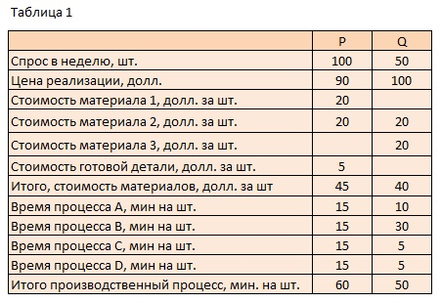

Проверим, достаточно ли ресурсов, чтобы удовлетворить весь спрос:

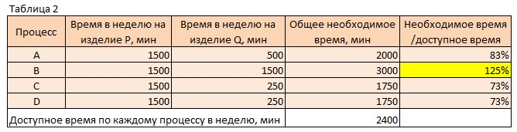

Недостаточно… Необходимое время ресурса В на 25% превышает доступное время этого же ресурса. Сравним наши изделия, чтобы решить, каким из них частично «пожертвовать»:

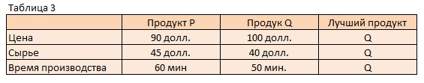

Видно, что по трем показателям изделие Q лучше: оно продается дороже, потребляет меньше сырья и быстрее производится. Тогда изготовим изделий Q столько, сколько требуется рынку (50 штук), а в оставшееся доступным время ресурса В изготовим столько изделий Р, сколько успеем:

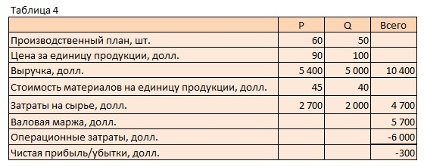

Производственный план по Р получился следующим образом: (2400 – 1500)/15 = 60, где 2400 – доступное время ресурса В, 1500 – время ресурса В, необходимое для производства 50 штук изделия Q, 15 – время ресурса В, необходимое для производства одного изделия Р.

Несмотря на то, что мы отдали предпочтение «лучшему» продукту – Q – мы понесли убытки в размере $300 в месяц.

Обратим внимание на ограничение – ресурс В. Подсчитаем, сколько дохода приносит продажа одного изделия (Р и Q) в расчете на минуту работы ограничения:

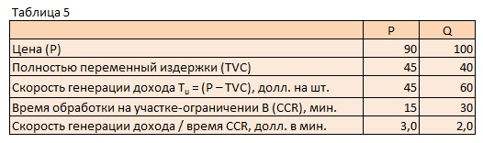

Видно, что с точки зрения ТОС изделие Р выгоднее – оно дает 3 долл. дохода в минуту работы ограничения – ресурса В. Изменим наш производственный план: изготовим изделия Р столько, сколько требуется рынку (100 штук), а в оставшееся доступным время ресурса В изготовим столько изделий Q, сколько успеем:

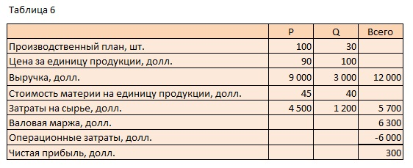

Производственный план по Q получился следующим образом: (2400 – 1500)/30 = 30, где 2400 – доступное время ресурса В, 1500 – время ресурса В, необходимое для производства 100 штук изделия P, 30 – время ресурса В, необходимое для производства одного изделия Q.

Ну что ж… похоже ТОС лучше справилась с этой задачей, чем общепринятые оценки (см. табл. 3).

Решим задачу методом линейного программирования в Excel (подробнее о методе см. [Решение задачи линейного программирования в Excel](http://baguzin.ru/wp/?p=3009)). Для начала создадим исходную форму:

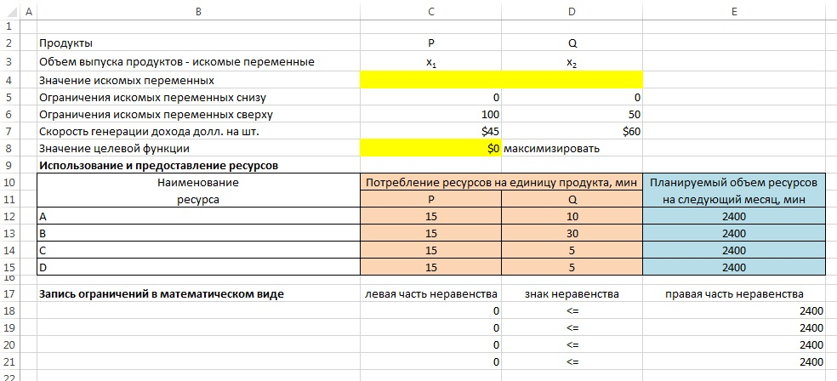

А затем запустим Поиск решения:

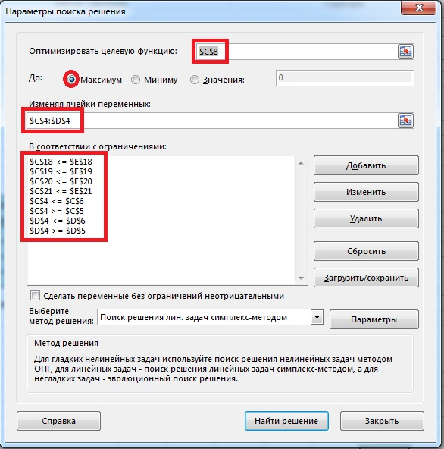

Как и следовало ожидать, результаты линейного программирования дали тот же результат – максимум дохода (6300 долл.) достигается при производстве 100 изделий Р и 3- изделий Q:

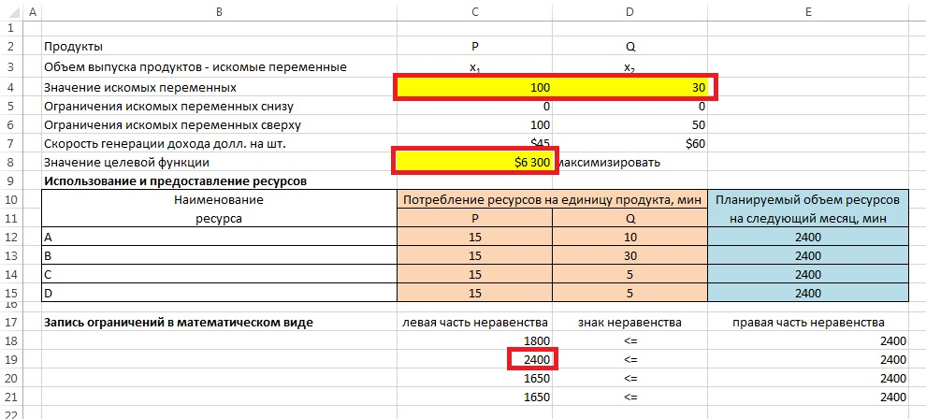

При этом видно, что только ресурс В (ограничение) задействован на 100%.